Week 2, 14 March 2021
FOLLOWING JESUS

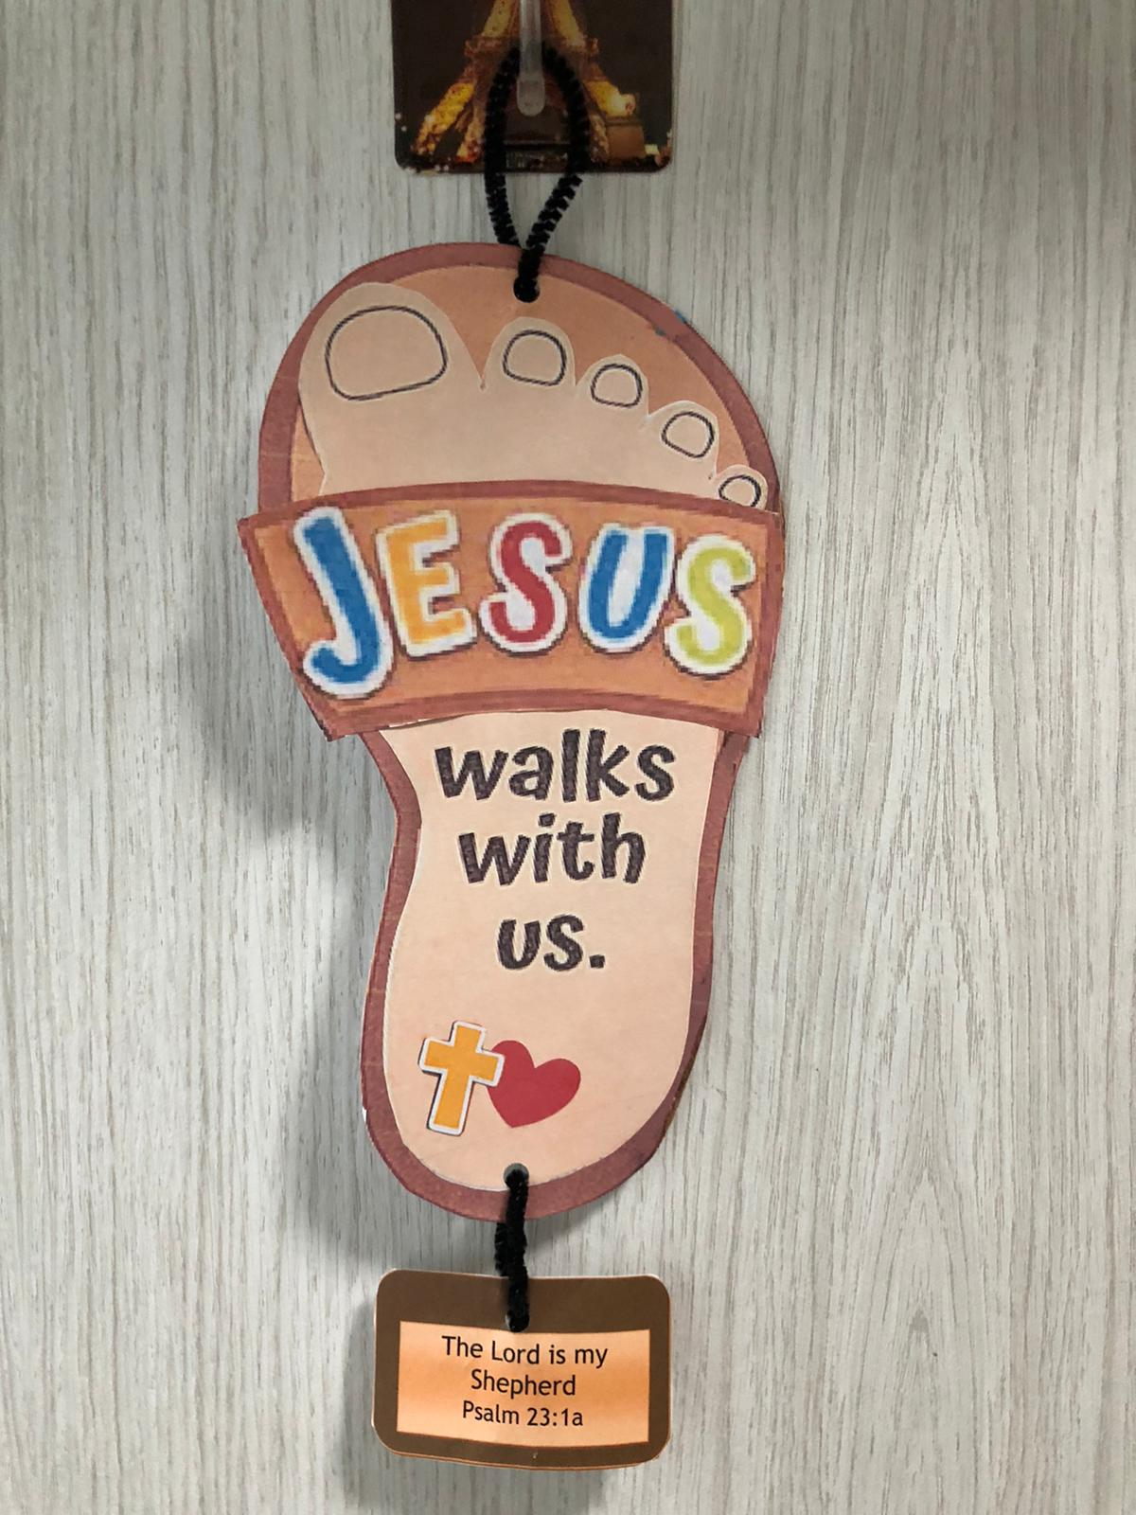

Bahan/alat yang diperlukan:
- Printer
- Gunting
- Lem
- Tali
Persiapan oleh Orang Tua :
- Print gambar :
- Sandal
- Kaki
- Tulisan “Jesus”
- Gambar salib
- Gambar hati
- Ayat hafalan
- Gunting semua gambar di atas

Aktivitas anak (dibantu orang tua) :
- Tempel gambar kaki ke atas gambar sandal
- Tempel tulisan Jesus di bagian bawah jari2 kaki
- Tempel gambar hati dibagian bawah
- Tempel gambar salib sedikit menempel di atas gambar hati
- Buat lobang di atas dan masukkan tali utk menggantung gambar kaki tsb
- Buat lobang di bawah utk menggantungkan ayat hafalan

